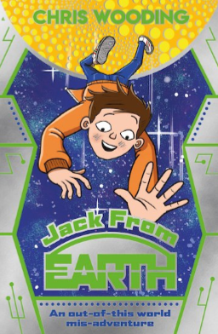**中文书名：《来自地球的杰克》**

**英文书名：JACK FROM EARTH**

**作者：Chris Wooding**

**出版社：Little, Brown Young Readers**

**代理公司：C.Fletcher& Company, LLC /ANA**

**出版时间：2019年8月**

**代理地区：中国大陆、台湾**

**页 数：300页**

**审读资料：电子文稿**

**类 型：7-12岁少年文学**

**内容简介：**

嘲笑光速，这是写给所有热爱《银河护卫队》的孩子们的。杰克一直都知道他的父母有些不对劲：他们每年都把他支走，好像从来没睡过觉，阁楼上那哔哔声是什么动静？但当杰克去调查哔哔声时，不小心触发了星系间的遇险信号，事情很快变得疯狂起来。原来银河系的每个坏人和赏金猎人都认为自己是星际超级小偷。杰克能让所有支持他的人相信他不是他们口中的那个人吗?他能及时赶回家喝茶吗？

•嘲笑光速;这是写给所有热爱《银河护卫队》的孩子们的

•获奖作家克里斯·伍丁的搞笑星际冒险小说

•非常适合《绝地学院》系列的粉丝们

•在学者出版社社交媒体频道进行推广，拥有超过6万粉丝

•各种比赛以及赠品

**作者简介：**

克里斯·伍丁是一位作家，著有二十多本成人和儿童读物，这些作品已被翻译成二十种语言。他的著作曾获得雀巢聪明书银牌奖、史托克奖等奖项，并入围亚瑟·C·克拉克奖(Arthur C. Clarke Award)和英国图书学会（英语：CILIP）所颁发的年度卡内基奖章的候选名单。他还为电视和电影写作，他的第一部漫画小说于2012年出版。

详情浏览chriswooding.com

**谢谢您的阅读！**

**请将回馈信息发至：杨晓蕾（AlisaYang）**

安德鲁﹒纳伯格联合国际有限公司北京代表处  
北京市海淀区中关村大街甲59号中国人民大学文化大厦1705室, 邮编：100872  
电话：010-82509406

传真：010-82504200  
Email: Alisa@nurnberg.com.cn

网址：www.nurnberg.com.cn

微博：<http://weibo.com/nurnberg>

豆瓣小站：<http://site.douban.com/110577/>

微信订阅号：ANABJ2002